Диагностическая работа
по МАТЕМАТИКЕ
4 класс

Вариант 11

Инструкция по выполнению работы

На выполнение работы по математике даётся 60 минут. Работа состоит из двух частей и включает в себя 13 заданий.
На выполнение заданий части 1 отводится 30 минут, в конце этого времени ответы на задания части 1 сдаются. На выполнение заданий части 2 также отводится 30 минут. Между выполнением заданий частей 1 и 2 предусмотрен перерыв 10 минут.
Ответы на задания запиши в отведённых для этого полях. Если ты хочешь изменить ответ, то зачеркни его и запиши рядом новый.
При выполнении работы нельзя пользоваться учебниками, рабочими тетрадями, справочниками, калькулятором.
При необходимости можно пользоваться черновиком. Записи в черновике проверяться и оцениваться не будут.
Советуем выполнять задания в том порядке, в котором они даны. Для экономии времени пропускай задание, которое не удаётся выполнить сразу, и переходи к следующему. Постарайся выполнить как можно больше заданий.

Желаем успеха!

Часть 1
Выполни задания 1–8 и запиши ответ в отведённом для этого поле.
- Найди значение выражения 56+47.
Ответ: ___________________________.
- Найди значение выражения 207−7⋅(2+18)
Ответ: ___________________________.
- Фильм в кинотеатре шёл 2 часа 10 минут и закончился в 15:00. Во сколько начался фильм?
Ответ: ___________________________.
- Вставь пропущенное число в окошко так, чтобы равенство стало верным.
80:40=40:
5. Из полного кувшина с водой налили воду в стакан, в результате чего воды в кувшине стало меньше. Как ты думаешь, сколько ещё стаканов можно наполнить оставшейся в кувшине водой?
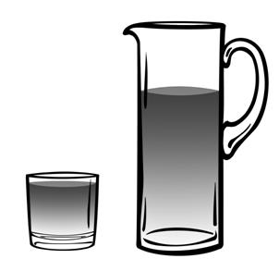

Ответ: ___________________________.
- Ниже приведено расписание уроков на три дня.
 | Понедельник | Вторник | Среда
1-й урок | Русский язык | Английский язык | Английский язык
2-й урок | Литература | Математика | Литература
3-й урок | Музыка | Русский язык | Русский язык
4-й урок | Математика | Литература | Математика
5-й урок | История | Ритмика | История
Пользуясь таблицей, выбери верные утверждения.
1) Во вторник 4-й урок — литература.
2) В понедельник и во вторник 5-е уроки одинаковые.
3) В каждый из этих трёх дней урок математики проводится позже урока русского языка.
4) В каждый из этих трёх дней уроки русского языка и литературы являются соседними в расписании.
Ответ: ___________________________.
- Петя, Маша и Вася ели пирожки. Известно, что Петя съел больше пирожков, чем Маша, а Вася съел меньше пирожков, чем Маша.
Выбери верные утверждения.
1) Петя съел пирожков больше, чем Вася.
2) Маша съела пирожков не меньше, чем Петя.
3) Вася съел пирожков больше всех.
4) Маша съела пирожков меньше, чем Вася с Петей вместе.
Ответ: ___________________________.
8. На рисунке изображён прямоугольник.
1) Найди его периметр, если сторона одной клетки равна 1 см.
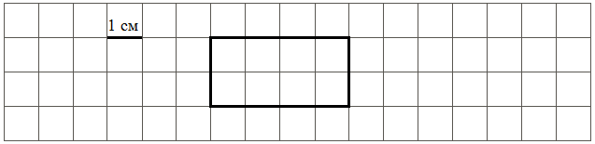
Ответ: ___________________________.

2) Начерти прямоугольник, периметр которого на 2 см больше.

Часть 2
Выполни задания 9–13 и запиши ответ в отведённом для этого поле.
В заданиях 11 и 13 запиши полное решение.
- Внимательно рассмотри рисунок и ответь на вопросы.
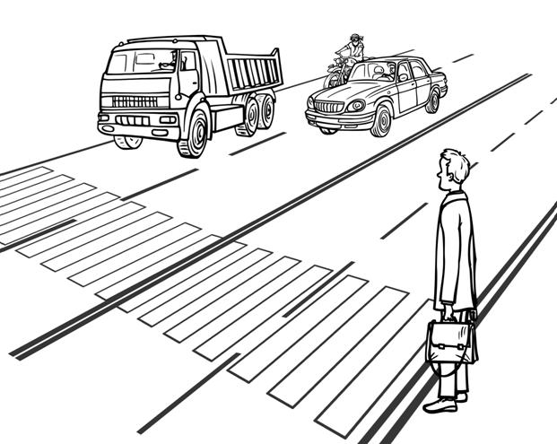
1) | Грузовик находится впереди или позади мотоциклиста?  Ответ: _____________________
2) | Что ближе к пешеходу – мотоцикл или легковой автомобиль?  Ответ: ________________
3) | Мотоциклист видит легковой автомобиль слева или справа от себя?  Ответ: _____________

- Учительница попросила Сашу каждый день отмечать число отсутствующих на уроках в классе детей. Результаты за понедельник, вторник и среду он изобразил в виде столбиков шириной в одну клетку. Высота столбика обозначает число отсутствующих: одна клетка – один человек.
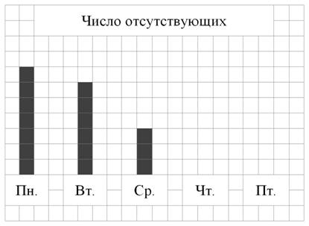
1) Сколько человек отсутствовало в классе в понедельник?
Ответ: _____________________________________________________
2) В четверг отсутствовало четыре человека, а в пятницу – шесть. Изобрази на рисунке столбиками число отсутствующих в четверг и пятницу. Ширина каждого столбика должна быть равна одной клетке, а высота в клетках – числу отсутствующих.
3) Сделай вывод о том, как менялось число отсутствующих в классе с понедельника по пятницу. Запиши свой вывод одним предложением.
Ответ: _____________________________________________________

- У Пети есть 400 рублей, и ему нужно купить три стаканчика йогурта и две пачки масла (см. рисунок). Петя решил на все оставшиеся деньги купить бублики. Сколько бубликов он сможет купить? Сколько сдачи он получит в итоге?
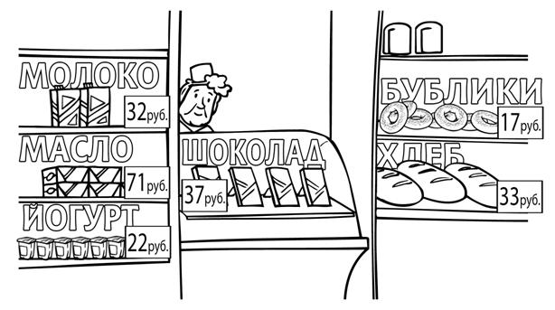
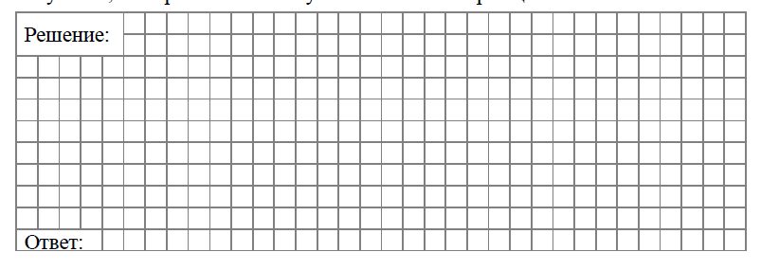
- На рисунке справа даны три детали геометрического конструктора. Составь из них фигуру, изображённую на рисунке ниже. Постарайся использовать при этом как можно меньше деталей. Но обязательно нужно использовать каждую хотя бы один раз. | Детали конструктора
 | 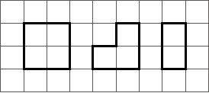
Внутри фигуры проведи линии так, чтобы она вся оказалась составленной из деталей конструктора. Детали можно поворачивать.
Три рисунка можно использовать как черновик.
Черновик | Черновик
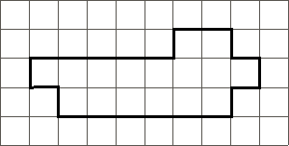

Черновик | Ответ

- В многоэтажном доме между каждыми двумя соседними этажами одинаковое количество ступенек. С первого этажа до третьего надо пройти 48 ступенек. Сколько ступенек надо пройти с первого этажа до шестого?

